LINUX系统调用mlock的代码分析

林才学（9811533）

（本组其他成员：李颖、满世杰、陈晋大）

1999-5-20

目录
一、 LINUX内存管理简介 1
1.1．LINUX的分页管理机制 1
1.2.虚存段（vma）的组织和管理 3
1.3 内存的共享和保护 3
二、 mlock系统调用简介 5
2.1 mlock介绍 5
2.2 mlock所用到的主要数据结构和重要常量 6
三、 mlock系统调用代码分析 9
3.1 mlock系统调用结构和各个子函数结构、功能以及示意图。 9
3.2 mlock系统流程及其它重要子函数程序流程 15
３.3 核心态内存的申请与释放 22
四、 mlock系统调用与munlock、mlockall、munlockall的关系 33
五、 关键技术 34
六、 结束语 35

LINUX内存管理简介

1.1．LINUX的分页管理机制
在LINUX中，每一个用户进程都可以访问4GB的线性虚拟内存空间。其中从0到3GB的虚拟内存地址是用户空间，用户进程可以直接对其进行访问。从3GB到4GB的虚拟内存地址为核心空间，存放仅供核心态访问的代码和数据，用户进程不可访问。当用户进程通过中断或系统调用对其访问时，就会触发处理器的特权级转换（从处理器的特权级3切换到特权级0），即从操作系统的用户态切换到核心态。
所有进程从3GB到4GB的虚拟空间映像都是一样的，LINUX以此方式让核心态进程共享代码段和数据段。
核心态虚拟空间从3GB到3GB+4M的一段（也就是进程页目录第768项所管辖的范围），被影射到物理空间0到4M段。因此，进程处于核心态时，只要通过访问虚拟空间3GB到3GB+4M段，即访问了物理空间0到4M段。
上述两种空间对用户进程来说都是透明的，用户进程所访问的内存地址都是连续的4GB线性虚拟地址。因此，我们首先关心的是LINUX是如何划分虚拟空间的。
LINUX采用“按需调页”（Demand Paging）技术管理虚拟内存。标准LINUX的虚存页表应为三级页表，依次为页目录(PGD，Page Directory)、中间页目录(PMD，Page Middle Directory)和页表（PTE，Page Table）。如图1-1所示。

PGD PMD PTE Page Frame

图1-1，LINUX的三级页表结构

在INTEL微机上，LINUX的页表结构实际为两级。80386体系结构之页管理机制中的页目录就是PGD，页表就是PTE。而PMD和PGD实际上是合二为一的。所有有关PMD的操作实际上是对PGD的操作。所以源代码中形如*_pgd_*()和*_pmd_*()的函数所实现的功能也是一样的。其实现方法是提供一组转换宏（/include/asm/pgtable.h），使得转换页表时不需要知道页表的入口格式。宏定义形如：

#define _PAGE_4M 0x080 /* 4 MB page */
/* PMD_SHIFT determines the size of the area a second-level page table can map */
#define PMD_SHIFT 22
#define PMD_SIZE (1UL<<PMD_SHIFT) /*PMD页表大小为4G=1024*4K
#define PMD_MASK (~(PMD_SIZE-1))

/* PGDIR_SHIFT determines what a third-level page table entry can map */
#define PGDIR_SHIFT 22
#define PGDIR_SIZE (1UL << PGDIR_SHIFT)
#define PGDIR_MASK (~(PGDIR_SIZE-1))
#define PTRS_PER_PTE 1024
#define PTRS_PER_PMD 1
#define PTRS_PER_PGD 1024

extern inline pmd_t * pmd_alloc_kernel(pgd_t * pgd, unsigned long address)
{
return (pmd_t *) pgd;
}
extern inline pmd_t * pmd_alloc(pgd_t * pgd, unsigned long address)
{
return (pmd_t *) pgd;
}

每当启动一个新进程，LINUX都为其分配一个task_struct结构，内含saved_kernel_stack、kernel_stack_page、ldt、tss、mm等内存管理信息，详见进程管理部分。其中，task_struct结构内嵌mm_struct结构，此结构包含了用户进程中与存储有关的信息。
进程控制块中有关存储管理的数据结构有如下五项：
- unsigned long saved_kernel_stack：在虚拟86方式下，用于保存核心堆栈的地址；
- unsigned long kernel_stack_page：每个进程都要分配一个页框用作核心堆栈；
- struct desc_struct *ldt：进程局部描述符表描述符的指针；
- struct thread_struct tss：进程的任务状态段；
- struct mm_struct mm[1]：进程用于存储管理的数据都存放于此。如图1-2所示：
此外，每一个进程都有一个页目录，存储该进程所使用的内存页面情况。LINUX按照“按需调页”的原则只分配必需的内存页面，从而避免了页表过多占用存储空间（最坏情况下多达4MB）的情况出现。例如，系统调用fork分配内存页面的情况如下：

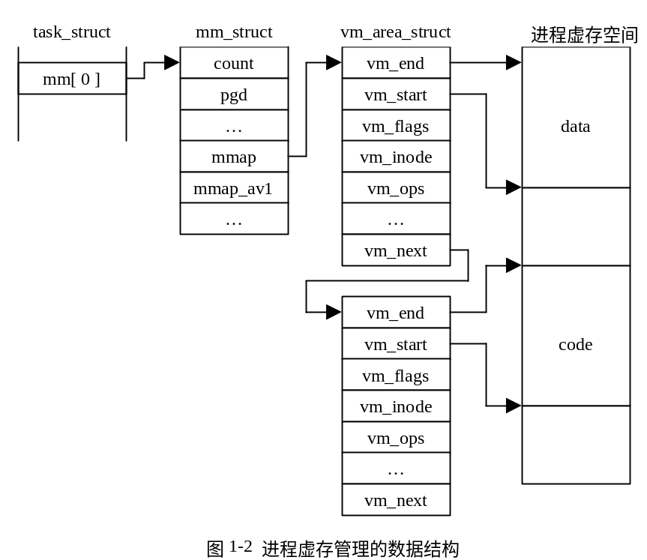
- 进程控制块（task_struct结构）1页
- 核心态堆栈1页
- 页目录1页
- 页表占几页（视需要）

系统调用exec分配内存页面的情况如下：
- 可执行文件的文件头1页
- 用户堆栈1页或几页（视需要）

这样，当进程开始运行时，如果执行代码不在内存中，将产生第一次缺页中断，让操作系统分配内存页面，并将执行代码装入内存中。此后，按需要逐渐分配更多的内存页面，并参与页面调度。当系统内存不足时，由操作系统决定是否将该进程的一部分页面换出到磁盘交换区或交换文件中。进程终止时，操作系统释放所有该进程占用的资源，包括内存页面。

1.2.虚存段（vma）的组织和管理
用户共有4GB的虚存空间，但并不是所有的4GB空间用户都可以读写或申请使用。用户实际可申请的虚存空间为0至3GB。在用户进程创建时，已由系统调用fork()将核心的代码段和数据段映射到3GB以后的虚存空间。
所有进程的3GB至4GB的虚存空间的映象都是相同的，以此方式共享核心的代码段和数据段。
为了便于管理，LINUX 将进程虚存空间以虚存段（vma，即virtual memory area）进行管理。这在后面的分析系统调用mlock的数据结构时会详细介绍。

1.3 内存的共享和保护
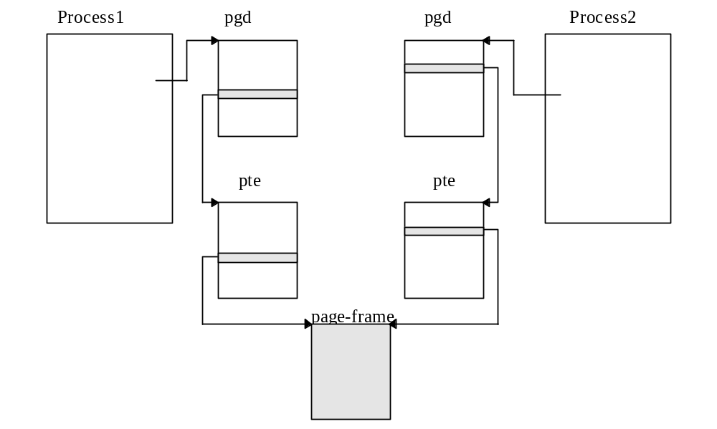

图1-3，LINUX页共享结构

有些UNIX的内存共享以页表共享的形式实现：设立一临时的公共页表，各进程原本指向共享页表的表项改为指向公共页表的表项，公共页表的表项再指向共享页的地址。这种结构执行效率高：当共享页状态发生变化时，只需修改公共页表的表项即可，只有一次页表的访问操作。
LINUX中内存共享却以页共享的形式实现，共享该页的各进程的页表表项直接指向共享页，见图1-3。这种结构不需设立共享页表，节约内存的占用；但效率较低，当共享页状态发生变化时，共享该页的各进程的页表共享该页的各进程的页表均需修改，要多次访问页表。
LINUX可对虚存段中任一部分加锁或保护（mm/mprotect.c，mm/mlock.c）。虚存段加锁、保护操作可以有四种方式（图1-4）：
- 对整个虚存段加锁或保护
- 对虚存段前部加锁或保护
- 对虚存段后部加锁或保护
- 对虚存段中部加锁或保护
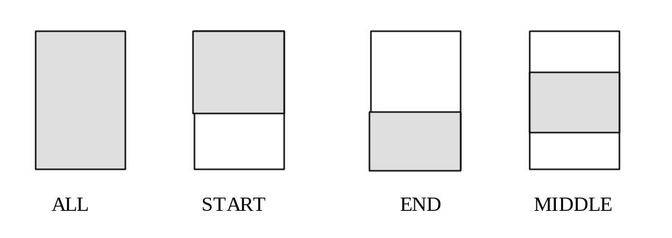
图1-4

后三种方式下，需将原vma段分割成两个或三个。分割后的vma段经调用insert_vm_struct()插入vma段的AVL树和链表中。为了减少多余的vma结构，还需调用merge_segment()（mm/mmap.c），尽量合并相邻的vma段。
保护操作的函数调用层次如图1-5，加锁操作的函数调用层次如图1-6。

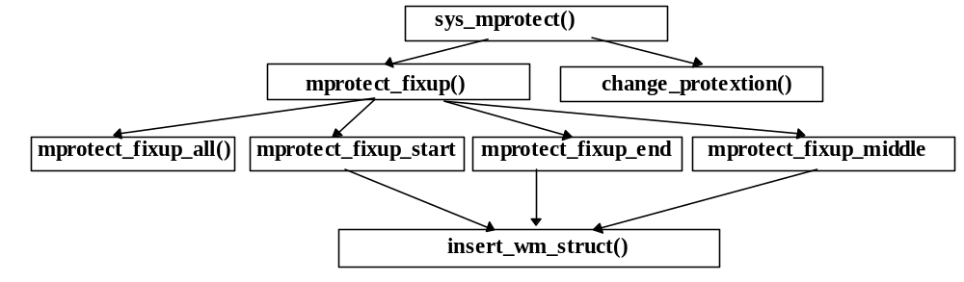

图1-5

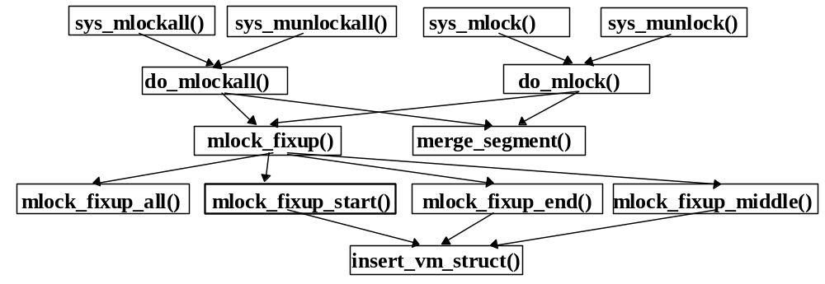
图1-6

mlock系统调用简介
本组分析的系统调用包括mlock、munlock、mlockall、munlockall(分别对应sys_mlock、sys_munlock、sys_mlockall、sys_munlockall四个函数)四个有关内存加锁的系统调用。这四个系统调用代码基本上类似的，所以本组每个人（本组共四个人）分别取其中一个系统调用作为各自代码分析的重点，而本人分析的重点是系统调用mlock。
本文主要分析在LINUX中系统调用mlock的处理机制，包括初始化、处理过程、结束等。

2.1 mlock介绍
系统调用mlock的作用是屏蔽内存中某些用户进程所要求的页。
mlock调用的语法为：
int sys_mlock(unsigned long start, size_t len);
初始化为：
len=(len+(start &~PAGE_MASK)+ ~PAGE_MASK)&PAGE_MASK;
start &=PAGE_MASK;
其中mlock又调用do_mlock()，语法为：
int do_mlock(unsigned long start, size_t len,int on);
初始化为：
len=(len+~PAGE_MASK)&PAGE_MASK;

由mlock的参数可看出，mlock对由start所在页的起始地址开始，长度为len(注：len=(len+(start&~PAGE_MASK)+ ~PAGE_MASK)&PAGE_MASK)的内存区域的页进行加锁。start和len的初始设置有下面两种情况（图2-1，图2-2）：
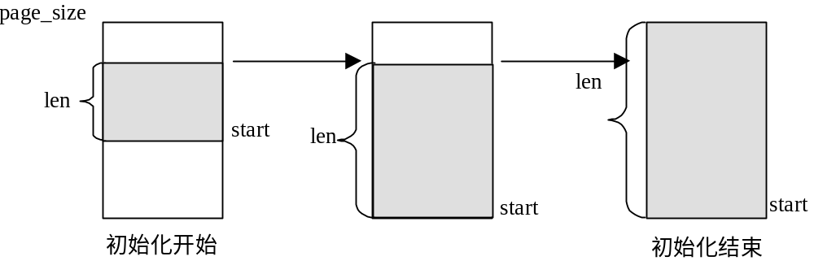
(图2-1 第一种情况：start相对页内偏移量+len<page_size)
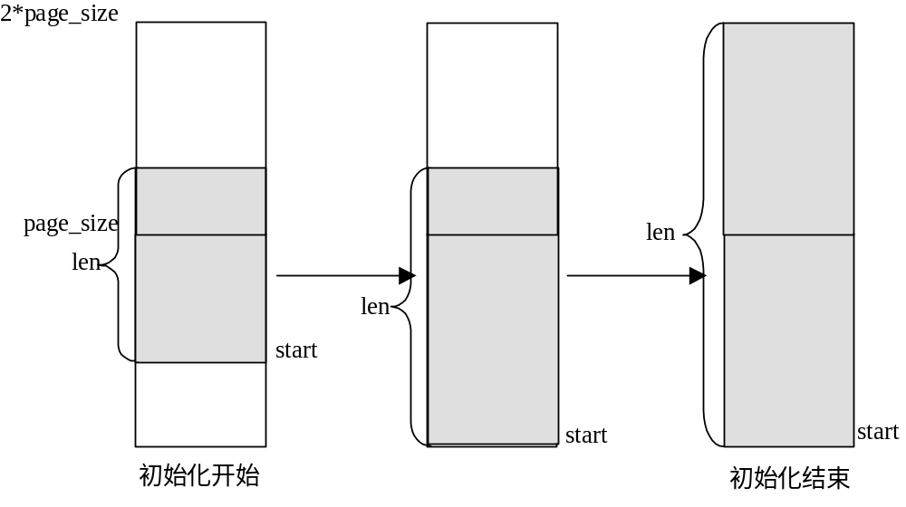
(图2-2 第二种情况：start相对页内偏移量+len>page_size)

sys_mlock如果调用成功返回，这其中所有的包含具体内存区域的页必须是常驻内存的，或者说在调用munlock 或 munlockall之前这部分被锁住的页面必须保留在内存。当然，如果调用mlock的进程终止或者调用exec执行其他程序，则这部分被锁住的页面被释放。通过fork()调用所创建的子进程不能够继承由父进程调用mlock锁住的页面。
内存屏蔽主要有两个方面的应用：实时算法和高度机密数据的处理。实时应用要求严格的分时，比如调度，调度页面是程序执行延时的一个主要因素。保密安全软件经常处理关键字节，比如密码或者密钥等数据结构。页面调度的结果是有可能将这些重要字节写到外存（如硬盘）中去。这样一些黑客就有可能在这些安全软件删除这些在内存中的数据后还能访问部分在硬盘中的数据。 而对内存进行加锁完全可以解决上述难题。
内存加锁不使用压栈技术，即那些通过调用mlock或者mlockall被锁住多次的页面可以通过调用一次munlock或者munlockall释放相应的页面
mlock的返回值分析：若调用mlock成功，则返回０；若不成功，则返回-1，并且errno被置位，进程的地址空间保持原来的状态。返回错误代码分析如下：
ENOMEM：部分具体地址区域没有相应的进程地址空间与之对应或者超出了进程所允许的最大可锁页面。
EPERM：调用mlock的进程没有正确的优先权。只有root进程才允许锁住要求的页面。
EINVAL：输入参数len不是个合法的正数。

2.2 mlock所用到的主要数据结构和重要常量
１．mm_struct
struct mm_struct {
int count;
pgd_t * pgd; /* 进程页目录的起始地址，如图2-3所示 */
unsigned long context;
unsigned long start_code, end_code, start_data, end_data;
unsigned long start_brk, brk, start_stack, start_mmap;
unsigned long arg_start, arg_end, env_start, env_end;
unsigned long rss, total_vm, locked_vm;
unsigned long def_flags;
struct vm_area_struct * mmap; /* 指向vma双向链表的指针 */
struct vm_area_struct * mmap_avl; /* 指向vma AVL树的指针 */
struct semaphore mmap_sem;
}
- start_code、end_code：进程代码段的起始地址和结束地址。
- start_data、end_data：进程数据段的起始地址和结束地址。
- arg_start、arg_end：调用参数区的起始地址和结束地址。
- env_start、env_end：进程环境区的起始地址和结束地址。
- rss：进程内容驻留在物理内存的页面总数。

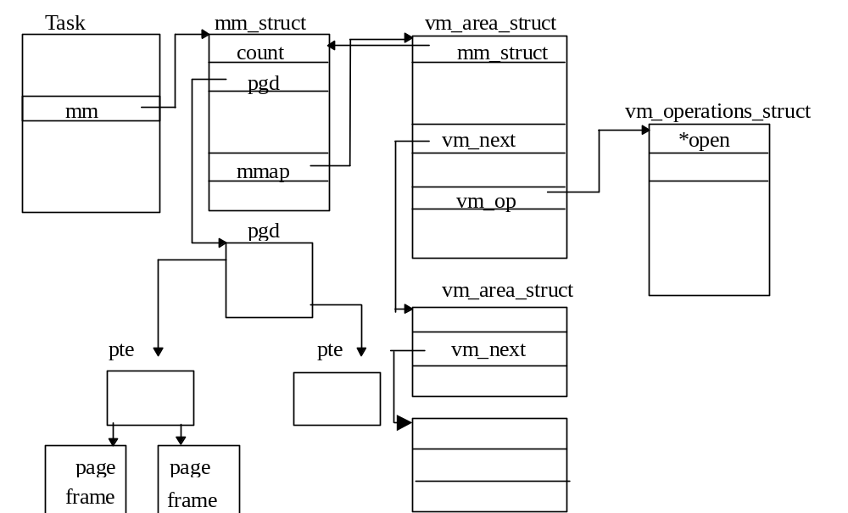

图2-3，进程的虚存管理数据结构

2. 虚存段（vma）数据结构：vm_area_atruct
虚存段vma由数据结构vm_area_atruct(include/linux/mm.h)描述：
struct vm_area_struct {
struct mm_struct * vm_mm; /* VM area parameters */
unsigned long vm_start;
unsigned long vm_end;
pgprot_t vm_page_prot;
unsigned short vm_flags;
/* AVL tree of VM areas per task, sorted by address */
short vm_avl_height;
struct vm_area_struct * vm_avl_left;
struct vm_area_struct * vm_avl_right;
/* linked list of VM areas per task, sorted by address */
struct vm_area_struct * vm_next;
/* for areas with inode, the circular list inode->i_mmap */
/* for shm areas, the circular list of attaches */
/* otherwise unused */
struct vm_area_struct * vm_next_share;
struct vm_area_struct * vm_prev_share;
/* more */
struct vm_operations_struct * vm_ops;
unsigned long vm_offset;
struct inode * vm_inode;
unsigned long vm_pte; /* shared mem */
};

图 2-4: vm_area_struct所对应的虚存区域（Areas of Virtual Memory）

- vm_start;//所对应内存区域的开始地址
- vm_end; //所对应内存区域的结束地址
- vm_flags; //进程对所对应内存区域的访问权限
- vm_avl_height;//avl树的高度
- vm_avl_left; //avl树的左儿子
- vm_avl_right; //avl树的右儿子
- vm_next;// 进程所使用的按地址排序的vm_area链表指针
- vm_ops;//一组对内存的操作
这些对内存的操作是当对虚存进行操作的时候Linux系统必须使用的一组方法。比如说，当进程准备访问某一虚存区域但是发现此区域在物理内存不存在时（缺页中断），就激发某种对内存的操作执行正确的行为。这种操作是空页（nopage）操作。当Linux系统按需调度可执行的页面映象进入内存时就使用这种空页（nopage）操作。
当一个可执行的页面映象映射到进程的虚存地址时，一组vm_area_struct结构的数据结构（vma）就会生成。每一个vm_area_struct的数据结构（vma）代表可执行的页面映象的一部分：可执行代码，初始化数据（变量），非初始化数据等等。Linux系统可以支持大量的标准虚存操作，当vm_area_struct数据结构（vma）一被创建，它就对应于一组正确的虚存操作。
属于同一进程的vma段通过vm_next指针连接，组成链表。如图2-3所示，struct mm_struct结构的成员struct vm_area_struct * mmap 表示进程的vma链表的表头。
为了提高对vma段 查询、插入、删除操作的速度，LINUX同时维护了一个AVL（Adelson-Velskii and Landis）树。在树中，所有的vm_area_struct虚存段均有左指针vm_avl_left指向相邻的低地址虚存段，右指针vm_avl_right指向相邻的高地址虚存段，如图2-5。struct mm_struct结构的成员struct vm_area_struct * mmap_avl表示进程的AVL树的根，vm_avl_height表示AVL树的高度。
对平衡树mmap_avl的任何操作必须满足平衡树的一些规则：
Consistency and balancing rulesJ（一致性和平衡规则）：
- tree->vm_avl_height==1+max(heightof(tree->vm_avl_left),heightof(
tree->vm_avl_right))
- abs( heightof(tree->vm_avl_left) - heightof(tree->vm_avl_right) ) <= 1
- foreach node in tree->vm_avl_left: node->vm_avl_key <= tree->vm_avl_key, foreach node in tree->vm_avl_right: node->vm_avl_key >= tree->vm_avl_key.
注：其中node->vm_avl_key= node->vm_end

对vma可以进行加锁、加保护、共享和动态扩展等操作。
vm_area_struct
(1000,2000)
vm_avl_left
vm_avl_right

(500,670)
vm_avl_left
vm_avl_right
(2500,3000)
vm_avl_left
vm_avl_right

(350,450)
vm_avl_left
vm_avl_right
(800,900)
vm_avl_left
vm_avl_right

图2-5

例如，虚存段的动态扩展和移动可以通过函数sys_remap()来实现（mm/remap.c）。其调用层次如下：

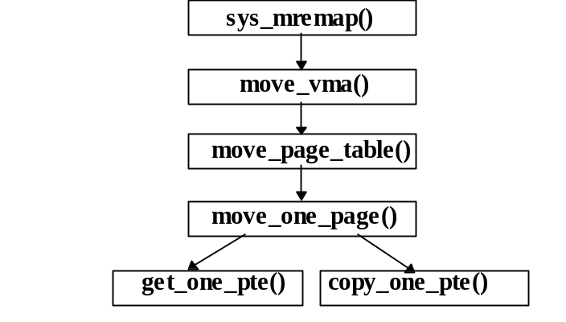
图2-6

３．重要常量
mlock系统调用所用到的重要常量有：PAGE_MASK、PAGE_SIZE、PAGE_SHIFT、RLIMIT_MEMLOCK、VM_LOCKED、 PF_SUPERPRIV等。它们的值分别如下：
PAGE_SHIFT １2 // PAGE_SHIFT determines the page size
PAGE_SIZE 0x1000 //1UL<<PAGE_SHIFT
PAGE_MASK ~(PAGE_SIZE-1) //a very useful constant variable
RLIMIT_MEMLOCK 8 //max locked-in-memory address space
VM_LOCKED 0x2000 //8*1024=8192, vm_flags的标志之一。
PF_SUPERPRIV 0x00000100 //512,

mlock系统调用代码分析

3.1 mlock系统调用结构和各个子函数结构、功能以及示意图。
1．mlock系统调用结构如下：

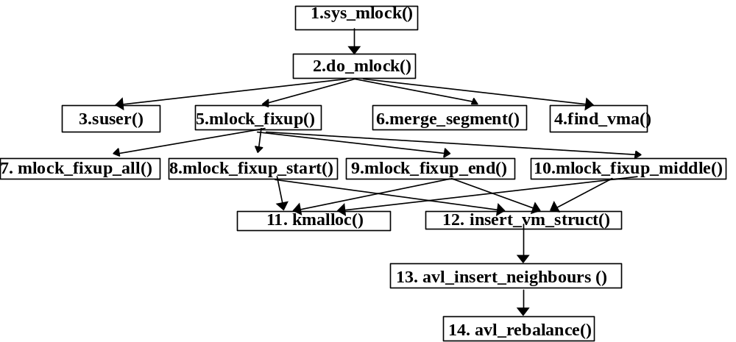

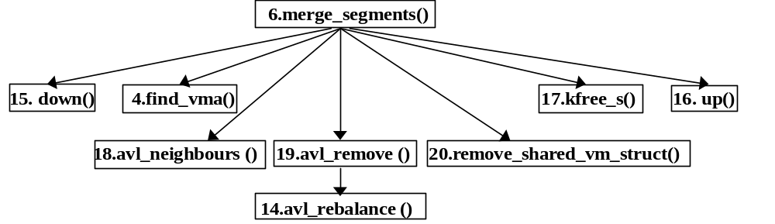
2．函数功能分析
下面对各个函数的功能作详细的分析((1)和（2）在前面简介mlock时已介绍过，并在后面有详细的程序流程)：
- suser()：如果用户有效（即current->euid == 0 ），则设置进程标志为root优先权（current->flags |= PF_SUPERPRIV），并返回1；否则返回0。
- find_vma(struct mm_struct * mm, unsigned long addr)：输入参数为当前进程的mm、需要加锁的开始内存地址addr。find_vma的功能是在mm的mmap_avl树中寻找第一个满足mm->mmap_avl->vm_start<=addr< mm->mmap_avl->vm_end的vma，如果成功则返回此vma；否则返回空null。
- mlock_fixup(struct vm_area_struct * vma, unsigned long start, unsigned long end, unsigned int newflags)：输入参数为vm_mmap链中的某个vma、需要加锁内存区域起始地址和结束地址、需要修改的标志（0：加锁，1：释放锁）。
- merge_segments(struct mm_struct * mm, unsigned long start_addr, unsigned long end_addr)：输入参数为当前进程的mm、需要加锁的开始内存地址start_addr和结束地址end_addr。merge_segments的功能的是尽最大可能归并相邻（即内存地址偏移量连续）并有相同属性（包括vm_inode,vm_pte,vm_ops,vm_flags）的内存段，在这过程中冗余的vm_area_structs被释放，这就要求vm_mmap链按地址大小排序（我们不需要遍历整个表，而只需要遍历那些交叉或者相隔一定连续区域的邻接vm_area_structs）。当然在缺省的情况下，merge_segments是对vm_mmap_avl树进行循环处理，有多少可以合并的段就合并多少。
- mlock_fixup_all(struct vm_area_struct * vma, int newflags)：输入参数为vm_mmap链中的某个vma、需要修改的标志（0：加锁，1：释放锁）。mlock_fixup_all的功能是根据输入参数newflags修改此vma的vm_flags。

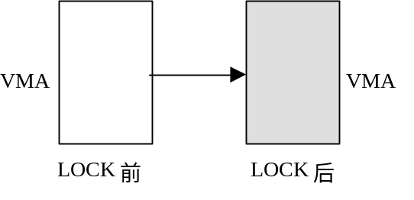

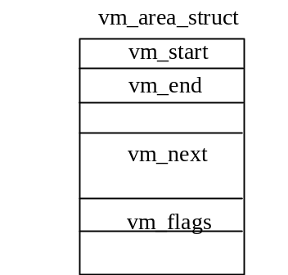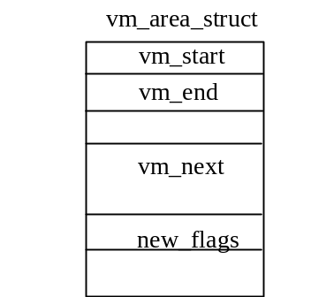
mlock_fixup_all
- mlock_fixup_start(struct vm_area_struct * vma,unsigned long end, int newflags)：输入参数为vm_mmap链中的某个vma、需要加锁内存区域结束地址、需要修改的标志（0：加锁，1：释放锁）。mlock_fixup_start的功能是根据输入参数end，在内存中分配一个新的new_vma，把原来的vma分成两个部分： new_vma和vma，其中new_vma的vm_flags被设置成输入参数newflags；并且按地址（new_vma->start和new_vma->end）大小序列把新生成的new->vma插入到当前进程mm的mmap链或mmap_avl树中（缺省情况下是插入到mmap_avl树中）。vma和new_vma的各项配置如下：

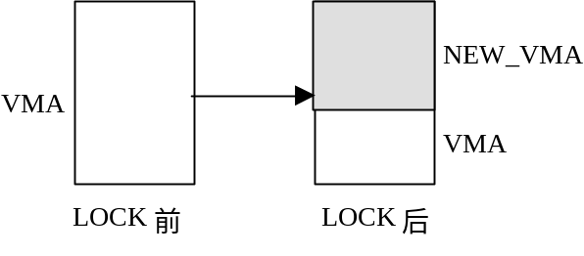
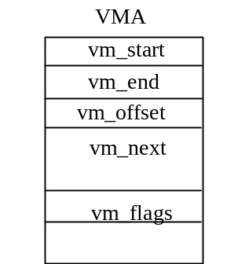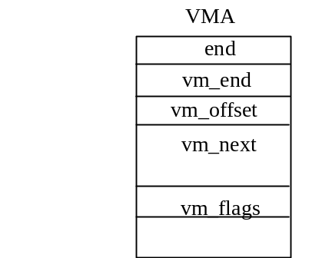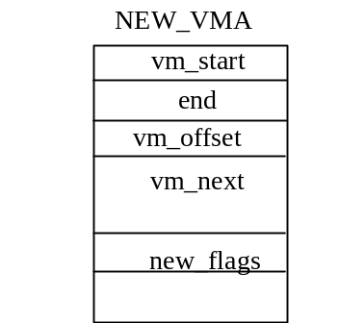
fixup_start
+
注：vma->vm_offset+= vma->vm_start-new_vma->vm_start;

- mlock_fixup_end(struct vm_area_struct * vma,unsigned long start, int newflags)：输入参数为vm_mmap链中的某个vma、需要加锁内存区域起始地址、需要修改的标志（0：加锁，1：释放锁）。mlock_fixup_end的功能是根据输入参数start，在内存中分配一个新的new_vma，把原来的vma分成两个部分：vma和new_vma，其中new_vma的vm_flags被设置成输入参数newflags；并且按地址大小序列把new->vma插入到当前进程mm的mmap链或mmap_avl树中。vma和new_vma的各项配置如下：

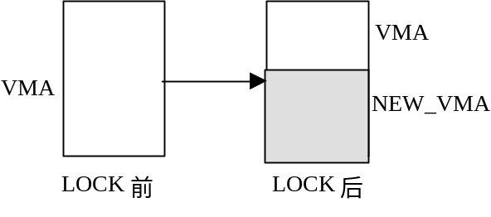

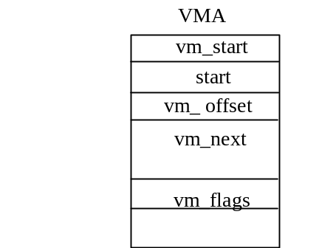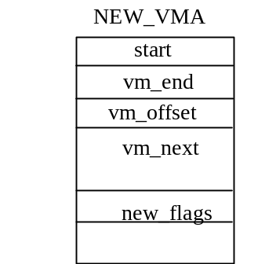
fixup_end
+

注：new_vma->vm_offset= vma->vm_offset+(new_vma->vm_start-vma->vm_start);
- mlock_fixup_middle(struct vm_area_struct * vma,unsigned long start, unsigned long end, int newflags)：输入参数为vm_mmap链中的某个vma、需要加锁内存区域起始地址和结束地址、需要修改的标志（0：加锁，1：释放锁）。mlock_fixup_middle的功能是根据输入参数start、end，在内存中分配两个新vma，把原来的vma分成三个部分：left_vma、vma和right_vma，其中vma的vm_flags被设置成输入参数newflags；并且按地址大小序列把left->vma和right->vma插入到当前进程mm的mmap链或mmap_avl树中。。left_vma、vma和right_vma的各项配置如下：

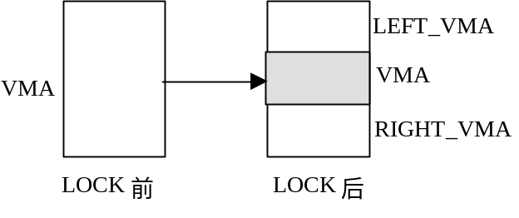

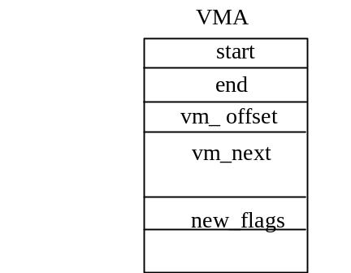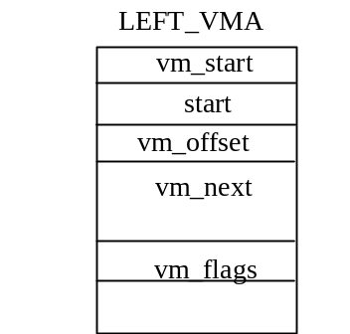
fixup_middle
+
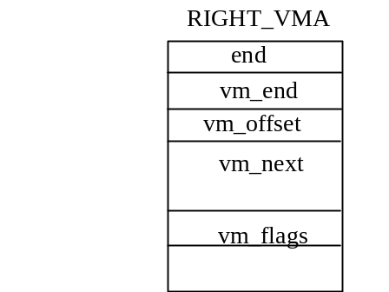
+

注：vma->vm_offset += vma->vm_start-left_vma->vm_start;
right_vma->vm_offset += right_vma->vm_start-left_vma->vm_start;

- kmalloc()：将在后面3.3中有详细讨论。
- insert_vm_struct(struct mm_struct *mm, struct vm_area_struct *vmp)：输入参数为当前进程的mm、需要插入的vmp。insert_vm_struct的功能是按地址大小序列把vmp插入到当前进程mm的mmap链或mmap_avl树中，并且把vmp插入到vmp->inode的i_mmap环（循环共享链）中。
- avl_insert_neighbours(struct vm_area_struct * new_node,** ptree,** to_the_left,** to_the_right)：输入参数为当前需要插入的新vma结点new_node、目标mmap_avl树ptree、新结点插入ptree后它左边的结点以及它右边的结点（左右边结点按mmap_avl中各vma->vma_end大小排序）。avl_insert_neighbours的功能是插入新vma结点new_node到目标mmap_avl树ptree中，并且调用avl_rebalance以保持ptree的平衡树特性，最后返回new_node左边的结点以及它右边的结点。
- avl_rebalance(struct vm_area_struct *** nodeplaces_ptr, int count)：输入参数为指向vm_area_struct指针结构的指针数据nodeplaces_ptr[]（每个元素表示需要平衡的mmap_avl子树）、数据元素个数count。avl_rebalance的功能是从nodeplaces_ptr[--count]开始直到nodeplaces_ptr[0]循环平衡各个mmap_avl子树，最终使整个mmap_avl树平衡。
- down(struct semaphore * sem)：输入参数为同步（进入临界区）信号量sem。down的功能根据当前信号量的设置情况加锁（阻止别的进程进入临界区）并继续执行或进入等待状态（等待别的进程执行完成退出临界区并释放锁）。
down定义在/include/linux/sched.h中：
extern inline void down(struct semaphore * sem)
{
if (sem->count <= 0)
__down(sem);
sem->count--;
}
- up(struct semaphore * sem)输入参数为同步（进入临界区）信号量sem。up的功能根据当前信号量的设置情况（当信号量的值为负数：表示有某个进程在等待使用此临界区 ）释放锁。
up定义在/include/linux/sched.h中：
extern inline void up(struct semaphore * sem)
{
sem->count++;
wake_up(&sem->wait);
}
- kfree_s(a,b)：kfree_s定义在/include/linux/malloc.h中：#define kfree_s(a,b) kfree(a)。而kfree()将在后面3.3中详细讨论。
- avl_neighbours(struct vm_area_struct * node,* tree,** to_the_left,** to_the_right)：输入参数为作为查找条件的vma结点node、目标mmap_avl树tree、node左边的结点以及它右边的结点（左右边结点按mmap_avl中各vma->vma_end大小排序）。avl_ neighbours的功能是根据查找条件node在目标mmap_avl树ptree中找到node左边的结点以及它右边的结点，并返回。
- avl_remove(struct vm_area_struct * node_to_delete, ** ptree)：输入参数为需要删除的结点node_to_delete和目标mmap_avl树ptree。avl_remove的功能是在目标mmap_avl树ptree中找到结点node_to_delete并把它从平衡树中删除，并且调用avl_rebalance以保持ptree的平衡树特性。
- remove_shared_vm_struct(struct vm_area_struct *mpnt)：输入参数为需要从inode->immap环中删除的vma结点mpnt。remove_shared_vm_struct的功能是从拥有vma结点mpnt 的inode->immap环中删除的该结点。

3.2 mlock系统流程及其它重要子函数程序流程
sys_mlock (unsigned long start, size_t len)系统流程

初始化和设置开始地址start和要求加锁的页面长度len。得到要求加锁的页面数locked和最大可以加锁的页面数lock_limit。

检查资源限制?
locked>lock_limit?

Y

N
是否锁住超半数的物理内存？
locked>(MAP_NR(high_memory)>>1)?

调用suser()判断是否有效用户？
!suser()=0?

Y

N

N
进入do_mlock();

return -ENOMEM

Y

N
由start 和len 得到 end;
并判断end 是否合法？

return –EPERM
N

return -EINVAL
Y
调用find_vma()得到第一个满足要求的vma；并判断此vma是否合法？

Y
N

return -ENOMEM

根据传入的参数on＝０或１，置相应的new_flags的值（~VM_LOCKED或VM_LOCKED）。

end 是否在vma->vm_start和
vma->vm_end之间?

N

Y

根据new_flags的值锁住或释放从起始地址nstart(初始值为start)开始到此vma的vm_end之间的地址空间。得到error。

找到下个快next=vma->vm_next; 根据new_flags的值锁住或释放从起始地址nstart(初始值为start)开始到上一个vma的vm_end之间的地址空间。得到error。

Y
error?

N
nstart＝上一个vma的vm_end。vma=next;
！vma || vma->vm_start != nstart？

Y

N
error=-ENOMEM

merge_segments(current->mm, start, end);
调用merge_segments归并冗余vma段。
return error;

find_vma (struct mm_struct * mm, unsigned long addr)程序流程

result=null;
mm为空?

N
Y

tree = mm->mmap_avl;

tree == avl_empty?

Y

N
N
N
tree->vm_end > addr？

Y
Y
tree = tree->vm_avl_right;

result = tree;
tree->vm_start <= addr？

tree = tree->vm_avl_left;

return result

mlock_fixup(struct vm_area_struct * vma, unsigned long start, unsigned long end, unsigned int newflags)程序流程

newflags==vma->vm_flags?
N

Y
Y
N

start == vma->vm_start?

end == vma->vm_end?
N

retval = mlock_fixup_all(vma, newflags)
Y

retval = mlock_fixup_all(vma, newflags)

end == vma->vm_end?
Y
retval = mlock_fixup_all(vma, newflags)

N

retval = mlock_fixup_all(vma, newflags)

!retval?
N

Y
pages = (end - start) >> PAGE_SHIFT;
（!(newflags&VM_LOCKED))？pages=-pages：；
vma->vm_mm->locked_vm += pages;

VM_LOCKED且VM_READ
N
给内存区域设置用户参数。

Y

return retval

insert_vm_struct(struct mm_struct *mm, struct vm_area_struct *vmp) 程序流程

调用avl_insert_neighbours(vmp, &mm->mmap_avl, &prev, &next)把vmp插入到mm的mmap_avl中,并返回vmp所在此树中的前一个结点和后一个结点(按vma->end排序)．

判断avl树与vma链表是否一致？

打印出错：avl树与vma链表不一致;

Ｙ
N
判断前一个结点（prev）是否为空？

Ｙ

N

prev->vm_next 指向vmp;

mm->mmap（链表的头）指向vmp;

vmp->vm_next 指向下一个结点（next）;

inode=vmp->vm_inode;
inode是否为空？
Ｙ

Ｎ
Return;
把vmp插入到inode的循环链表中;

merge_segments(struct mm_struct * mm, unsigned long start_addr, unsigned long end_addr)程序流程
down(&mm->mmap_sem);
mpnt = find_vma(mm, start_addr);
mpnt为空?

N

avl_neighbours(mpnt,mm->mmap_avl, &prev, &next);
prev为空?

N
N

prev = mpnt; mpnt = next;

mpnt &&
prev->vm_start < end_addr?

Y
Y

next = mpnt->vm_next;
up(&mm-> mmap_sem),结束.

Y
Y
mpnt->vm_inode!=prev->vm_inode?

N
mpnt->vm_pte != prev->vm_pte?

N

mpnt->vm_ops != prev->vm_ops?
Y
Y

N
mpnt->vm_flags != prev->vm_flags?

N
Y
prev->vm_end != mpnt->vm_start?

N

如果有inode,
偏移量是否连续的?

N
Y

归并prev和mpnt段，并把指针指向归并后的段，以便接下去循环归并。如果mpnt->vm_ops并且mpnt->vm_ops->close，mpnt段清空。最后调用remove_shared_vm_struct(mpnt)删除mpnt段。
mpnt所在的vm_inode的计数器减1：
mpnt->vm_inode->i_count—；
并且调用kfree_s(mpnt, sizeof(*mpnt))释放mpnt所占用的内存。

mpnt = prev;
prev = mpnt;
mpnt = next;

３.3 核心态内存的申请与释放
1．kmalloc()、kfree()以及它们用到的主要数据结构介绍
核心态内存是用来存放系统维护数据结构的内存区域，处于进程虚拟空间的3G至4G（精确地说应该是3G+high_memory，其中high_memory是系统在启动阶段测得的物理内存的实际容量）范围内，LINUX系统管理的几乎所有的数据结构都在此范围内。
LINUX分别用kmalloc()、kfree()(mm/kmalloc.c)实现与核心内存接口的功能要求(GFP in GFP_KERNEL stands for Get Free Page)。核心态内存的分配和释放以块(block)为单位。空闲块用 blocksize表、sizes表、page_desc链表和block链表描述。

127 0 firstfree
32
dmafree
63 0 firstfree
64
dmafree
page_descriptor
......
order
firstfree
nfree

1 0 firstfree
4096-16
dmafree
......
bh_flags
......

1 5 firstfree
131072-16
bh_flags

dmafree

blocksize表 sizes表 block_header

图3-1

blocksize表规定了申请内存块时可供选择的块长度，见图3-1。以页长度为4K的INTEL微机为例(mm/kmalloc.c)，blocksize表的表项有32、64、128、252等内容：

static const unsigned int blocksize[] = {
32, 64, 128,
252, 508, 1020,
2040,
4096 – 16, 8192 – 16, 16384 – 16, 32768 – 16, 65536 – 16, 131072 – 16,
0 /* 表示blocksize表的结束 */
};

它们近似等于2的次幂，所差的恰好是管理数据结构所占用的字节数，如16是struct page_descriptor结构的长度。
sizes表管理那些从物理空间free_area申请得到的用于核心态内存空间分配的空闲块。sizes表的元素类型是struct size_descriptor，每个表项实质上就是两个由等长空闲块所组成链表的表头，一是DMA可访问的，一是一般性的：

struct size_descriptor {
struct page_descriptor * firstfree; /* 空闲块链表首址 */
struct page_descriptor * dmafree; /* DMA可访问的空闲块链表首址 */
int nblocks; /* 本页包含此长度空闲块的数目 */
int nmallocs; /* 本页已分配块数 */
int nfrees; /* 本页空闲块数 */
int nbytesmalloced; /* 本页已分配字节数 */
int npages; /* 本链表的空闲页数 */
unsigned long gfporder; /* 2 ** gfporder等于空闲块所需的页数 */
}

页长度为4K的初始化sizes表如下(mm/kmalloc.c):

static struct size_descriptor sizes[] =
{
{NULL, NULL, 127, 0, 0, 0, 0, 0},
{NULL, NULL, 63, 0, 0, 0, 0, 0},
{NULL, NULL, 31, 0, 0, 0, 0, 0},
{NULL, NULL, 16, 0, 0, 0, 0, 0},
{NULL, NULL, 8, 0, 0, 0, 0, 0},
{NULL, NULL, 4, 0, 0, 0, 0, 0},
{NULL, NULL, 2, 0, 0, 0, 0, 0},
{NULL, NULL, 1, 0, 0, 0, 0, 0},
{NULL, NULL, 1, 0, 0, 0, 0, 1},
{NULL, NULL, 1, 0, 0, 0, 0, 2},
{NULL, NULL, 1, 0, 0, 0, 0, 3},
{NULL, NULL, 1, 0, 0, 0, 0, 4},
{NULL, NULL, 1, 0, 0, 0, 0, 5},
{NULL, NULL, 0, 0, 0, 0, 0, 0} /* 表示sizes表的结束 */
};

提供空闲块的页面由page_descriptor描述(mm/kmalloc.c)。长度、DMA访问权限相同的空闲块页面组成链表，其表头就在sizes表的表项中。

struct page_descriptor {
struct page_descriptor *next; /* 下一个页节点 */
struct block_header *firstfree; /* 位于本页的空闲块的链表头 */
int order; /* 空闲块长度可从blocksize表查找，
每页块数等信息可从sizes表查找。
查找的索引号就是order */
int nfree; /* 位于本页的空闲块的数目 */
};

位于同一页的空闲块也组成链表，表头是page_descriptor.firstfree，每个节点的管理结构则是block_header(mm/kmalloc.c):

struct block_header {
unsigned long bh_flags; /* 块的分配标志 */
union {
unsigned long ubh_length; /* 分配后置为块长度 */
struct block_header *fbh_next; /* 分配前指向位于同一页的后继空闲块 */
} vp;
};

每个page_descriptor或block_header后面即是可利用的核心态内存空间。找到头指针p后，p+1即为空闲空间的起始地址。相反，只要进程给出释放内存的起始地址ptr，即可通过宏：

bh = BH(ptr) – 1 /* ((struct block_header *) (ptr)) */

得到block_header的指针，或可通过宏：

page = PAGE_DESC((struct page_descriptor *)(((unsigned long)(p)) & PAGE_MASK))

得到page_descriptor的指针，不必到链表中查找，加快了回收速度。
此外，kmalloc()和kfree()共同维护一个称作kmalloc_cache表的缓冲区。kmalloc_cache表由三项组成，分别存放指向长度为4K、8K、16K空闲块的page_descriptor的指针，每项只维护一个内存块。

#define MAX_CACHE_ORDER 3
struct page_descriptor * kmalloc_cache[MAX_CACHE_ORDER];

free_kmalloc_pages free_pages
核心态空间sizes表
kmalloc_cache
物理空间
free_area

get_kmalloc_pages
__get_free_pages

图3-2

kmalloc_cache[0]、kmalloc_cache[1]、kmalloc_cache[2]分别存放指向4K、8K、16K内存块的指针。
若sizes表有新的长度为4K、8K或16K字节的内存块释放，则kmalloc_cache[order] 所指的内存块交还给物理空间free_area，同时kmalloc_cache[order]指向新的内存块（order取0、1或2）。kmalloc_cache管理的空闲块在sizes表中没有登记，因此不会再分配出去。
kmalloc()分配内存时，先调用__get_free_pages()申请新页。若得不到空闲页，再用xchg()尝试从kmalloc_cache申请。
可见，kmalloc_cache加快了释放物理内存的速度，对申请内存没什么作用。

2．kmalloc()的详细程序流程
ordersize=BLOCKSIZE(order)
realsize<=ordersize?
order++;
bucket++
ordersize=0?
order=0
realsize = size + sizeof(struct block_header)实际大小等于原来大小加上块头
N
Y
Y
N
如果priority&GFP_DMA，则
{dma = 0;
type = MF_USED;
pg = &bucket->firstfree;}否则
{dma = 1;
type = MF_DMA;
pg = &bucket->dmafree;}

要求分配的内存块太大，无法满足！
return null

Sanity check

save_flags(flags)
cli()

p = page->firstfree
p->bh_flags=MF_FREE?

N

page = *pg
page非空？
found_it:
page->firstfree=p->bh_next
page->nfree--;
如果page->nfree为空，则
*pg = page->next;
restore_flags(flags);
bucket->nmallocs++;
bucket->nbytesmalloced += size;
p->bh_flags = type;
p->bh_length = size;
memset(p+1, 0xf0, size);

返回 p + 1;

no_bucket_page:
restore_flags(flags)恢复标志;
sz = BLOCKSIZE(order);
调用get_kmalloc_pages从物理内存中得到所需内存页page

page非空？

N
Y
N
Y
Y

found_cached_page:
bucket->npages++;
page->order = order;
i=(page->nfree=bucket->nblocks)-1;
p = BH(page + 1);

i>0
N

Y
i--;
p->bh_flags = MF_FREE;
p->bh_next = BH(((long) p) + sz);
p = p->bh_next;

p->bh_flags = MF_FREE;
p->bh_next = NULL;
p = BH(page+1);

cli();
page->next = *pg;
*pg = page;

no_free_page:
!dma&&
order < MAX_CACHE_ORDER?

N
N
Y

从kmalloc_cache中得到所需page。page为空？

Y

not_free_on_freelist:
restore_flags(flags);

Return null
kfree(void *__ptr)程序流程

_ptr为空？

N
Y

Ptr宏定义为_ptr所在块的首地址；
Page赋值为_ptr所在页的首地址；__ptr = ptr - 1;

N

Order=page->order，并判断order是否合法？

转bad_order
Y
bucket = sizes + order;dma = 0;
pg = &bucket->firstfree;
置ptr->bh_flags的值为 MF_FREE;
并memset(ptr+1, 0xe0, ptr->bh_length);

save_flags(flags)（保存标志）; cli()（清中断）;
bucket->nfrees++;
bucket->nbytesmalloced -= ptr->bh_length;
并把ptr->bh_next 插入到page->firstfree链中；

N
是否新页？

Y
此页是否包含所有的空闲块数？
Y

N
把此页加入到bucket->firstfree链表中，并为第一个元素。

此页是否包含所有的空闲块数？
N

Y
循环在bucket->firstfree链表中找到此页;
若找不到，则转not_on_freelist;
若找到，把此页从bucket->firstfree链表中删除

free_page:
bucket所包含的空闲页数减1;
调用free_kmalloc_pages,把page页释放。

恢复标志
null_kfree:
返回

bad_order:
打印出错信息，返回

not_on_freelist:
恢复标志，打印出错信息，返回

3．kmalloc()、kfree()流程详细分析

Kmalloc(size_t size, int priority):
1.在sizes表中找（主要依据order）所需的内存块。
- 若找到，则做一些修改参数工作：由于要删除一块，所以要修改sizes表中参数（nmallocs++; nbytesmalloced += size;等等）与p_d参数（page->nfree等）。
- 若找不到，则转2.
2.在物理空间(free_area)中找满足所需的内存块的一页。
- 若找到，则做一些修改参数工作：由于要在sizes表中插入一新页，所以要修改sizes表中参数（npages++等等），并初始化此新页(page->order，以及此页内部各块链接成表并初始化)。最后转1(a).
- 若找不到，则转3.
3.在kmalloc_cache中找（主要依据order）满足所需的多页内存块（4k,8k,16k）。
- 若找到，则转2(a).
- 若找不到，则出错，返回空（null）。

Kmalloc简明流程图
1.
根据order在sizes表中找所需内存，找到否？

N 转2

Y
1(a).找到:
做一些修改参数工作：由于要删除一块，所以要修改sizes表中参数（nmallocs++; nbytesmalloced += size;等等）与p_d参数（page->nfree等）。并初始化要分配的块p。
返回。

2.
在物理空间中找，找到否？

Y
N 转3

2(a).找到:
做一些修改参数工作：由于要在sizes表中插入一新页，所以要修改sizes表中参数（npages++等等），并初始化此新页(page->order，以及此页内部各块链接成表并初始化)。
转1( a)。

3.
在kmalloc_cache中找，找到否？

Y 转2(a)

N
3(b).找不到:
出错，返回为空(null)

Kree (void *_ptr):
1.初始化工作，并判断是新页或者旧页：
初始化：由_ptr找到_ptr所在page以及p_d、_ptr所在的块ptr、块头bh。初始化块ptr，并把此块插入page中(在此之前，只是物理上的属于，而没有链表关系)；根据page->order在sizes中找到相应的bucket，修改bucket参数（nfrees++，nbytesmalloced=ptr->bh_length）。
- 若是新页（page->nfree=0），则转2.
- 若是旧页（page->nfre>0），则转3.
2.是新页（即在sizes表中还不存在），并判断此页是否包含所有的空闲块。
- 若不包含所有的空闲块，则插入此页到sizes表中，并进入3.
- 若包含所有的空闲块，则转3(b)(直接释放).
3.是旧页（即在sizes表中已经存在），并判断此页是否包含所有的空闲块。
- 若包含所有的空闲块，则在sizes表中找到此页，删除它.并做3(b)。
- 修改sizes表参数（nfree--），调用free_kmalloc_page()（图4-2）释放占用的物理空间，继续做3(c)。
- 若不包含所有的空闲块，则直接返回空（null）.
Kfree简明流程图(原来的)
1：
初始化：由_ptr找到_ptr所在page以及p_d、_ptr所在的块ptr、块头bh。初始化块ptr，并把此块插入page中；根据page->order在sizes中找到相应的bucket，修改bucket参数（nfrees++，nbytesmalloced=ptr->bh_length）。

是否新页？
N 转3

Y
Y 转3(b)
N 转3(c)
2.
此页是否包含所有的空闲块数？

N

把此页加入到bucket->firstfree链表中，并为第一个元素。

3.
此页是否包含所有的空闲块数？

Y

3(a)
循环在bucket->firstfree链表中找到此页;
若找到，把此页从bucket->firstfree链表中删除

3(b):free_page
bucket所包含的空闲页数减1;
调用free_kmalloc_pages,把page页释放。

3(c):null_kfree
返回

Kfree简明流程图(修改后)
注：由于原来linux源程序中kfree流程有许多不合理的地方，所以建议修改如下：
1：
初始化：由_ptr找到_ptr所在page以及p_d、_ptr所在的块ptr、块头bh。初始化块ptr，并把此块插入page中；根据page->order在sizes中找到相应的bucket，修改bucket参数（nfrees++，nbytesmalloced=ptr->bh_length）。

是否新页？
N 转3

Y
Y 转3(b)
N 转3(c)
2.
此页是否包含所有的空闲块数？

N

把此页加入到bucket->firstfree链表中，并为第一个元素。

free_page
bucket所包含的空闲页数减1;
调用free_kmalloc_pages,把page页释放。
返回

返回

3.
此页是否包含所有的空闲块数？

Y

3(a)
循环在bucket->firstfree链表中找到此页;
若找到，把此页从bucket->firstfree链表中删除

3(b):free_page
bucket所包含的空闲页数减1;
调用free_kmalloc_pages,把page页释放。

3(c):null_kfree
返回

mlock系统调用与munlock、mlockall、munlockall的关系
本组分析的系统调用包括mlock、munlock、mlockall、munlockall(分别对应sys_mlock、sys_munlock、sys_mlockall、sys_munlockall四个函数)四个有关内存加锁的系统调用。这四个系统调用代码和功能基本上可以从系统调用的名字上看出来。
1．mlock系统调用与munlock系统调用的关系
mlock系统调用与munlock系统调用基本一样，只是munlock不需要作内存限制和其它一些初始化检查。当然它们调用do_mlock时传入的参数也有细微的差别（这也是它们的本质差别所在）：
sys_mlock： return do_mlock(start, len, 1);//1表示锁住内存。
Sys_munlock： return do_mlock(start, len, 0);//０表示释放被锁住的内存。
sys_munlock()的主要功能就是使部分（由addr和len确定）被sys_mlock(),sys_mlockall()锁定的页面解锁，使它们重新可以进行页面调度。内存的加锁操作并不会累计，即使页面被sys_mlock() 或 sys_mlockall()锁定了多次，只要调用一次sys_munlock()就可以对它解锁。
2．mlock系统调用与mlockall、munlockall系统调用的关系
mlockall、munlockall系统调用分别对应于sys_mlockall和sys_munlockall。
sys_mlockall(int flags)：
sys_mlockall() 的主要功能就是禁止调用进程的所有映射到它的地址空间的页面的调度，包括代码页，数据页和stack段，也包括共享库，共享内存和内存映射文件。所有被锁定的页面都将会保留在RAM中，直到被sys_munlock(),sys_munlockall()解锁或调用进程结束。通过fork()创建的子进程并不会继承锁定的页。
应用基本上同sys_mlock()。
flags可以取下列值：
MCL_CURRENT：锁住所有当前已被映射到进程的地址空间中的页面。MCL_CURRENT定义为1。
MCL_FUTURE：锁住所有将被映射到进程的地址空间中的页面。如可增长的堆或堆栈（growing heap or stack）增长后，需要新的页面。MCL_FUTURE定义为2。
返回值基本上同sys_mlock()。
sys_munlockall(void)：
sys_munlockall()使所有映射到调用进程的地址空间的页面重新可以进行页面调度。其它基本上同sys_munlock()。

关键技术
1．PAGE_MASK：对于一个地址addr，若addr=addr& PAGE_MASK，则addr取原来addr高端地址，即addr回到addr所在页的页首地址，如图5-1所示；若addr=addr&~PAGE_MASK，则addr取addr在此页的页内偏移量，即addr= addr-page_start。

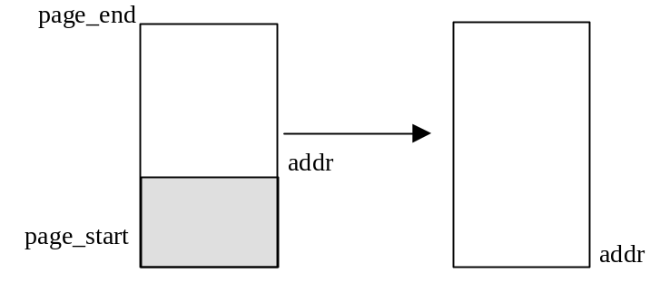
图5-1 addr=addr& PAGE_MASK

比如：page = PAGE_DESC((struct page_descriptor *)(((unsigned long)(p)) & PAGE_MASK))，就是得到p所在的page_descriptor的指针，
2．Vm_area_struct：Linux系统对进程虚存空间以虚存段（vma，即virtual memory area）进行管理。属于同一进程的vma段通过vm_next指针连接，组成链表；同时把这些vma段组织在一个Avl树中。由于Avl树按一定的规则排序，加快了操作速度，极大提高了效率。链表的时间复杂度为N/2，而它的时间复杂度为log2(N)。当要对某个vma段进行查找定位、插入、删除等操作时，通过Avl树速度明显高于链表；当然某个操作是针对所有的vma段时，则可以选择链表为操作对象。两套数据结构，充分保证了速度和效率。

结束语
通过对linux源程序一组系统调用（mlock,munlock,mlockall,munlockall）的详细分析，使我了解了linux源程序的一些编程思想和编程艺术（或称技巧），也体会到编写这么一个复杂的操作系统的难度，没有足够的时间和精力是不可能做到的。当然，我们只是分析了其中的一小部分，还没真正全面地对linux系统进行系统地分析，这是我们的遗憾所在（没有足够的时间）。但是，我们想，只要努力，做一个类linux系统是完全可以做到的。
我们要感谢李善平老师对我们写报告前的指导。这个报告的完成要感谢本组其他所有同学：李颖、满世杰、陈晋大。最后感谢我们实验室许多同学对我的帮助。

